Об исполнении государственных полномочий
по регистрации актов гражданского состояния на территории города Лянтор в 2021 году
Служба ЗАГС Администрации городского поселения Лянтор Сургутского района реализуя федеральные полномочия на государственную регистрацию актов гражданского состояния в соответствии с законом Ханты-Мансийского автономного округа-Югры 30 сентября 2008 г. № 91-оз «О наделении органов местного самоуправления муниципальных образований Ханты-Мансийского автономного округа-Югры отдельными полномочиями в сфере государственной регистрации актов гражданского состояния» регистрирует пять типов актов гражданского состояния: рождение, смерть, заключение и расторжение брака, установление отцовства, которые непосредственно являются источником сведений для анализа демографической ситуации города.
В 2021 году службой зарегистрировано 1053 акта гражданского состояния, что на 62 акта больше по сравнению с аналогичным периодом прошлого года.

Наименование | Количество |  |  | Отклонение
 | 2019г. | 2020г. | 2021г.
Всего | 1081 | 991 | 1053 | +62
Рождение | 512 | 493 | 474 | -19
Смерть | 110 | 113 | 116 | +3
Заключение брака | 255 | 164 | 222 | +58
Расторжение брака | 166 | 179 | 198 | +19
Установление отцовства | 38 | 42 | 43 | +1

Уменьшение числа зарегистрированных актов гражданского состояния в 2020 и 2021 году по отношению к 2019 связано с уменьшением зарегистрированных рождений на 19 записей актов (4 %), зарегистрированных браков на 91 (35%) в 2020 году.
Одной из причин снижения числа зарегистрированных актов гражданского состояния является введение карантинных мер по недопущению распространения коронавирусной инфекции: приостановление предоставления государственных услуг по заключению брака, в апреле-мае 2020 года, возобновление предоставления услуг с июня 2020 года по предварительной записи. Действующие в течении 2020-2021 годов ограничения, а именно предоставление услуг по предварительной записи, проведение церемоний бракосочетаний с ограничением по количеству приглашенных, в средствах индивидуальной защиты, с соблюдением социальной дистанции, безусловно повлияли на снижение количества зарегистрированных актов гражданского состояния.
Уменьшение числа зарегистрированных рождений и браков связано также с
демографическим кризисом 90-х годов 20 века. Демографическая яма тех лет, безусловно, влияет на снижение демографических показателей в настоящее время.

Государственная регистрация рождения

Долгожданным и радостным событием в каждой семье становится рождение ребёнка. В этом году на свет появилось 474 малыша, данный показатель ниже количества зарегистрированных актов о рождении аналогичного периода 2020 года на 19 (493).
Традиционно мальчиков рождается чуть больше, чем девочек, исключением стал 2020 год, когда девочек родилось на 35 больше.
Выбор имени для ребенка - порой для родителей процесс сложный. Любые родители считают своего ребенка особенным, и хотят, чтобы его жизнь была счастливой.
Выбирая имя своему ребенку, они планируют для него определенную судьбу, каким они хотели бы видеть его в будущем – успешным в карьере, удачливым, талантливым, счастливым в личной жизни. Поэтому ищут разные способы выбора имени. Кто-то выбирает имя интуитивно, кому-то имя приходит во сне, а кто-то выбирает имя логически, опираясь на значение имени и его психологическую характеристику.
В 2021 году мальчиков чаще называли Максим, Александр, Тимофей, Давид Мухаммад, девочек - София, Александра, Сафия, Таисия, Аиша.
Редкие и единичные имена Вера, Раиса, Григорий Виктор, необычные –Матфей, Даниль, Милада, Юна, Дарьяна.
У представителей коренных малочисленных народов Севера в 2021 году родилось 15 малышей.
В 2021 году в сравнении с аналогичным периодом прошлого года зарегистрировано две двойни. (2020-1)
Замечательно, если ребёнок рожден в семье, где есть оба родителя, но, к сожалению, это не всегда так. В 2021 году зарегистрировано 11 малышей, что на 10 меньше в сравнении с 2020 годом.
Отрадно отметить, что наблюдается увеличение рождения второго и третьего ребёнка в семье. Во многом это связано с мерами социальный поддержки семей проводимыми на федеральном и региональном уровне.
Если первенцев в этом году родилось 119, то вторых детей в семье – 158, в 130 семье родился третий ребенок.

Государственная регистрация смерти

В 2021 году зарегистрировано 116 актовых записей о смерти, это на 3 акта больше прошлого года. Динамика увеличения количества регистрации актов смерти прослеживается с 2019 года.
По половому признаку смертность выглядит следующим образом: мужчины – 60 (в 2020 году-64), женщины – 56 (в 2020 г.- 56).
Наименование | 2019 | 2020 | 2021
Дети, умершие до 1 года | 1 | 4 | 2
мертворожденные | 1 | 0 | 0
Основными причинами смерти остаются сердечно-сосудистые заболевания и онкология.

Сравнительные показатели.

По количеству зарегистрированных актов гражданского состояния, естественный прирост населения по г.Лянтор за 2020 г составил- 358 человек, это на 22 меньше, чем в 2020 году.

Счастливы в месте.

В отчетном периоде 222 пары новобрачных сказали: «Да!» законному браку.

По итогам года наблюдается увеличение количества зарегистрированных браков на 58 актовых записей в сравнении с 2020 годом. Это связано с послаблением введенных ограничительных мер в связи с распространением новой коронавирусной инфекции (COVID-19). В целом наблюдается снижение количества регистраций заключения брака.
Браком называется такая форма отношений между мужчинами и женщинами, которая определяет права и обязанности по отношению друг к другу и к детям. В любом случае, нельзя забывать, что целью серьезных взаимоотношений является стремление к счастливой жизни в любви и гармонии, поэтому и подходить к вопросу создания семьи нужно ответственно, руководствуясь глубокими чувствами и уважением между партнёрами.
Наименование | 2019 г. | 2020 г. | 2021
С несовершеннолетними  гражданами | 0 | 0 | 0
С иностранными гражданами | 39 | 23 | 43

С 2017 года регистрация заключения браков с несовершеннолетними гражданами не производилась (2017-0, 2018-0)
В 2021 году увеличилась количество браков с иностранными гражданами на 20 актов, этот показатель можно объяснить открытием границ в связи со снятием ограничений, связанных с распространением новой коронавирусной инфекции. Чаще браки регистрируются с гражданами Республики Таджикистан, Азербайджана, Киргизии, Казахстана.

Государственная регистрация расторжения брака

Развод - юридически фиксируемый распад брака. С 2019 года наблюдается тенденция увеличения количества расторжения баков по отношению к количеству зарегистрированных актов о браке. В большинстве случаев основанием для регистрации расторжения брака супругов остаётся решение суда - таких актов зарегистрировано 144. По совместному заявлению супругов, не имеющих общих несовершеннолетних детей – 52
Наибольшее количество расторжений брака отличается в возрастном диапазоне 25-40 лет. Таким образом, в зону максимального риска попадают молодые пары, имеющие общих несовершеннолетних детей.
Отцовством называется кровное родство между мужчиной (отцом) и его ребенком. Как юридический факт оно должно быть подтверждено записью о рождении в ЗАГСе. Установление отцовства является актом гражданского состояния и подлежит государственной регистрации. Если на момент рождения ребенка отец и мать состояли в браке, то отцом записывается муж матери. Если же ребенок родился у пары, не состоящей браке, отцовство устанавливается на основании поданного в органы ЗАГС заявления или через суд. В 2021 году зарегистрировано 43 (2020г.-42) акта об установлении отцовства и все по совместному заявлению отца и матери ребенка, не состоящих в браке на момент рождения ребенка.

Государственная пошлина за регистрация актов гражданского состояния | 2020 | 2021
 | 254045 руб. | 258045 руб.

Увеличение взысканной в 2021 году государственной пошлины на 4000 рублей больше, связано с увеличением поступивших заявлений на регистрацию заключения и расторжения брака.

На протяжении нескольких лет особое внимание уделяется укреплению авторитета семьи потому, что условием благополучного развития любого государства является крепкая и дружная семья, именно через семью осуществляется передача мудрости, традиций и заветов предков.
Научить детей любви родители могут лишь тогда, если они сами в браке умели любить. Прожитые вместе супружеские годы – это настоящее богатство, которое исчисляется не деньгами, а добрыми поступками.
В городе стало доброй традицией отмечать юбилеи семейной жизни. В Службе ЗАГС есть "Книга Счастливых Семей», где хранится летопись пар, идущих вместе по жизненному пути много лет.
06.03.2021 г. 50-летие совместной жизни отметила семья Оконниковых. Николай Михайлович и Лидия Дмитриевна в городе Лянтор проживают с 1986 года.
Свои подписи «молодожёны», по доброй лянторской традиции, поставили в Книге счастливых семей города, открыв череду чествования супружеских пар города.
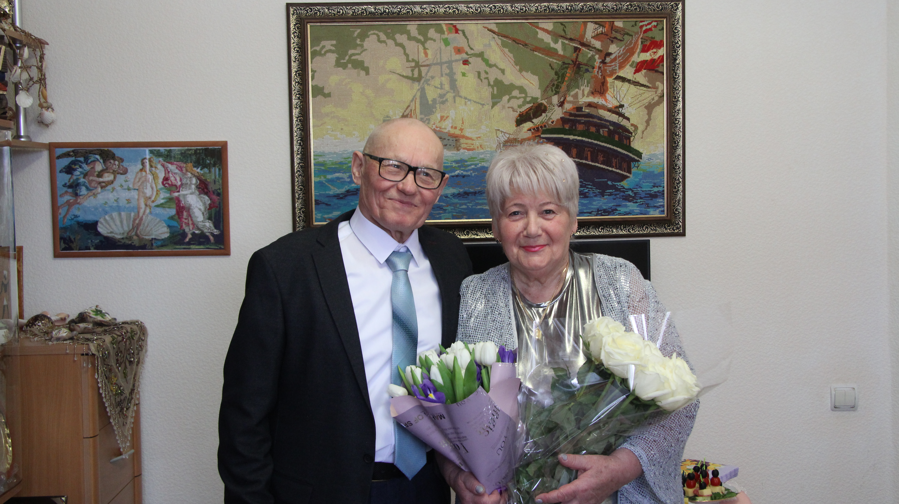

01.06.2021 г. Золотой юбилей отметили супруги Абсатаровы Рустам Сафаевич и Салима Сантимировна. Их можно назвать старожилами, так как приехали покорять север в 1979 году. Трудились в НГДУ «Лянторнефть» операторами по добыче нефти до выхода на заслуженный отдых. Сегодня главное счастье Абсатаровых - это двое детей, пятеро внуков.

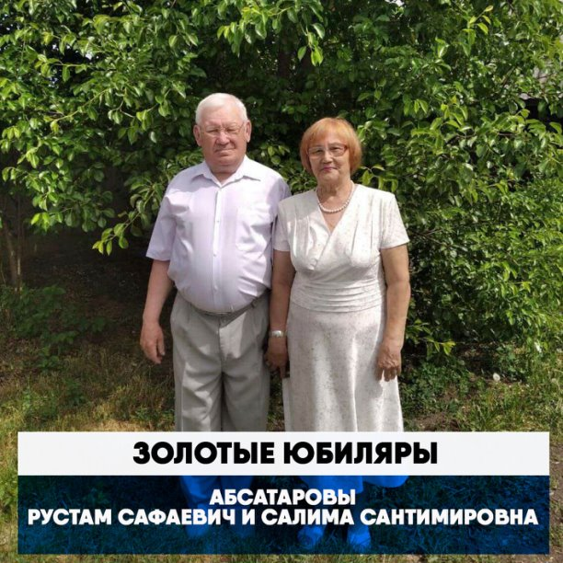

25.06.2021 г. Супруги Михаил и Раиса Баркар отметили 55-ю годовщину свадьбы. Такой юбилей совместной жизни принято называть изумрудным, ведь он олицетворяет собой долговечность прекрасного союза двух людей, переживших многое вместе и понимающих друг друга. Своим главным достижением супруги считают двух дочерей, четырех внучек и внука.

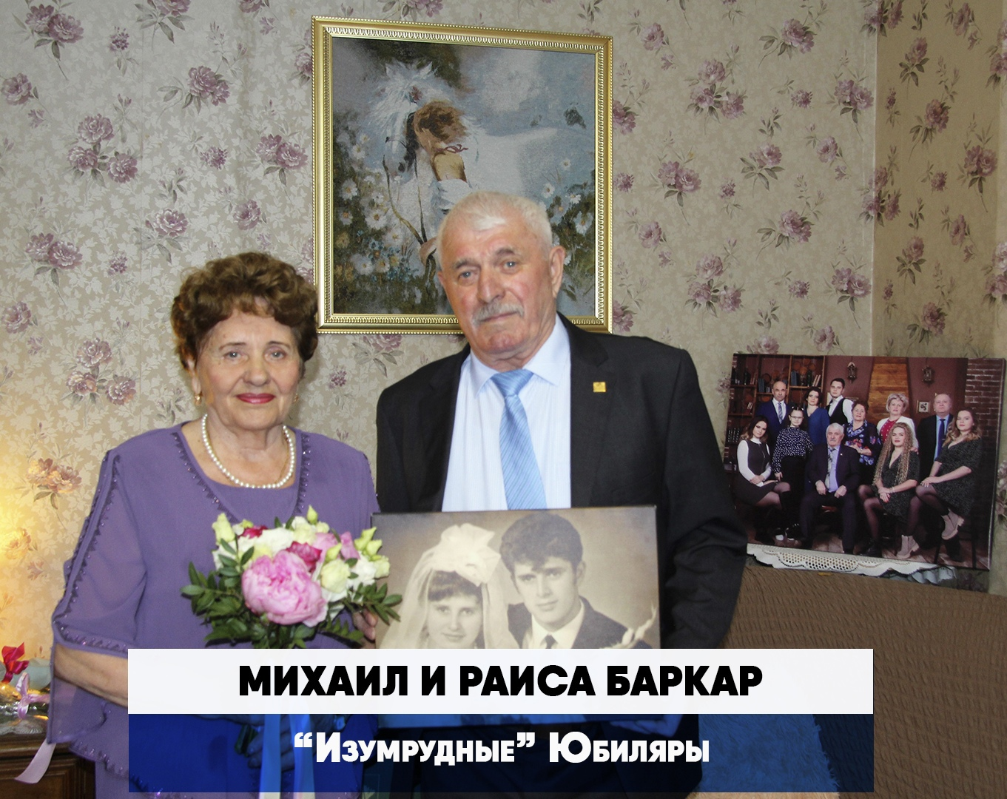

Свадьба - важное событие в жизни, поэтому молодожены подходят ответственно не только к выбору спутника или спутницы жизни, но к и дате регистрации. Традиционно в день семьи, любви и верности проводятся регистрации заключения брака.
8 июля 2021 года стал знаковым событием для единственной влюбленной пары. Свидетельство о заключении брака Глава города Сергей Махиня лично вручил Азамату и Лиане Булатасовым, поздравив молодоженов с рождением семьи.
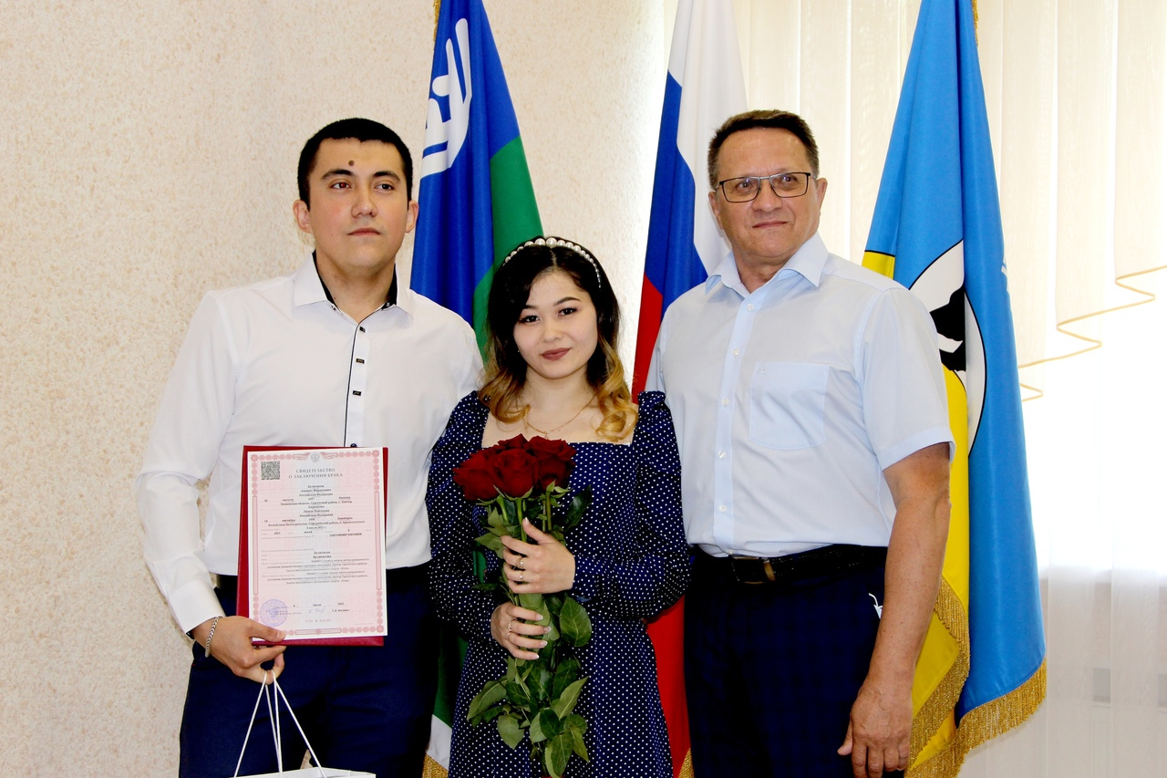

По ходатайству Главы города Сергея Махиня супругам Петровым Вадиму Палладиевичу и Наталье Станиславовне вручена Медаль «За любовь и верность». Более 20 лет супруги проживают и работают в Лянторе. Их трудовая деятельность в нашем городе связана с Лянторской городской больницей.

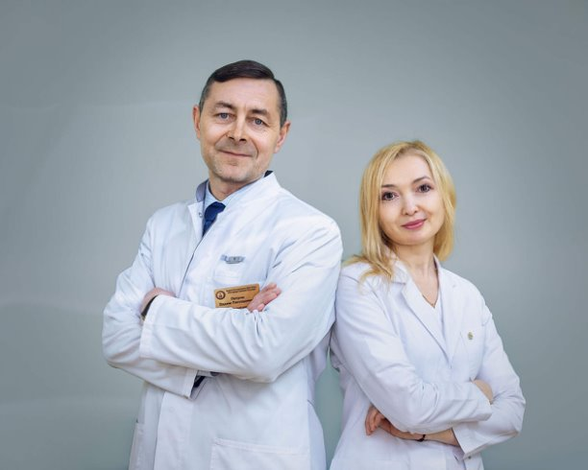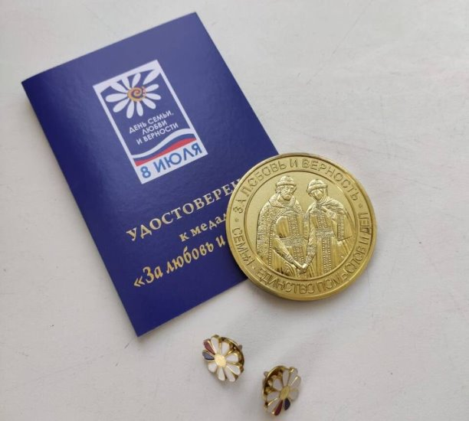

60 лет свадьбы — это очень редкая дата, которая говорит о том, что супруги практически всю жизнь прожили бок о бок. Этот уникальный рубеж в 2021 году преодолели две семьи.
29 сентября 2021г. свидетельство о взаимной любви и верности вручили семье Щиглик Ефиму Ароновичу и Валентине Семеновне.

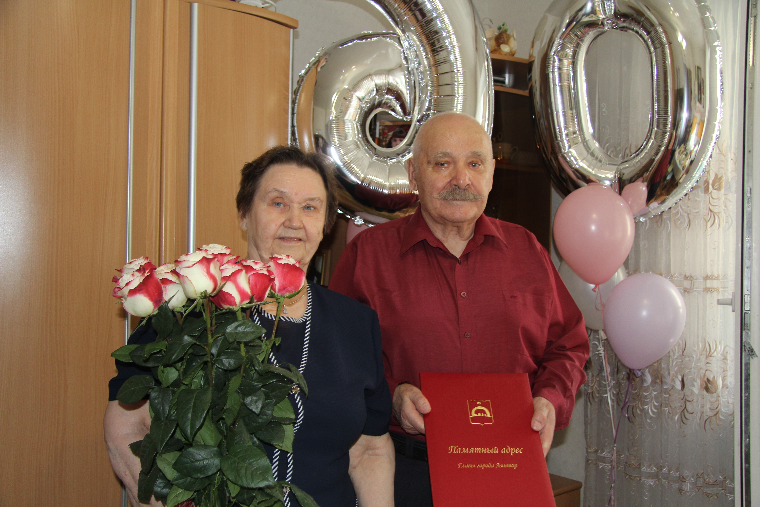

27 декабря 2021г. чествовали семейную пару Мартюк Владимира Васильевича и Лидию Ивановну, которые проживают в г.Лянтор с 1981 года.
Сегодня у супругов Мартюк двое детей, четверо внуков, трое правнуков.
В чем же секрет семейного счастья? Секрет в том, что секрета нет. Нет такого тайного знания, которое дано только посвященным. Как нет двух одинаковых семей, так каждая семья счастлива и несчастлива по-своему. Цель брака – это любовь. И вот эту любовь друг к другу надо найти!
В канун нового года Книга «Счастливых семей Лянтора» пополнилась новой фамилией. 31 декабря 2021 года «Изумрудную свадьбу» отметили Николай Георгиевич и Лидия Ивановна Белковы!
Супруги знали друг друга с детства, так как жили в одном дворе в городе Салават Республики Башкортостан. Часто собирались вместе большой дружной компанией, любили петь и танцевать. Юношеские общение и дружба переросли в любовь. С 1992 года семья проживает в г.Лянтор, трудовая деятельность проходила на градообразующем предприятии НГДУ «Лянторнефть». Сейчас счастливые супруги на заслуженном отдыхе.
В связи с соблюдением ограничительных мер, поздравления юбиляры принимали на дому. Каждой семье вручили свидетельство о «Взаимной любви и верности», поздравительные открытки от Губернатора Ханты-Мансийского автономного округа-Югры Натальи Владимировны Комаровой, Памятные адреса, цветы и подарки от Главы города Сергея Александровича Махиня, и Главы Сургутского района Андрея Александровича Трубецкого.
Создание семьи достаточно важное и трепетное событие в жизни каждой влюбленной пары. И конечно, одним из самых первых этапов подготовки станет выбор того самого заветного числа, когда состоится бракосочетание. На протяжении десятилетия актуальна регистрация заключения брака в красивые и зеркальные даты (21.01.21, 21.05.21, 21.07.21, 21.12.21). Определенная последовательность чисел в дате календаря по-прежнему манит будущих супругов в орган ЗАГС. В 2021 году 23 влюблённые пары города официально заключили свой союз.

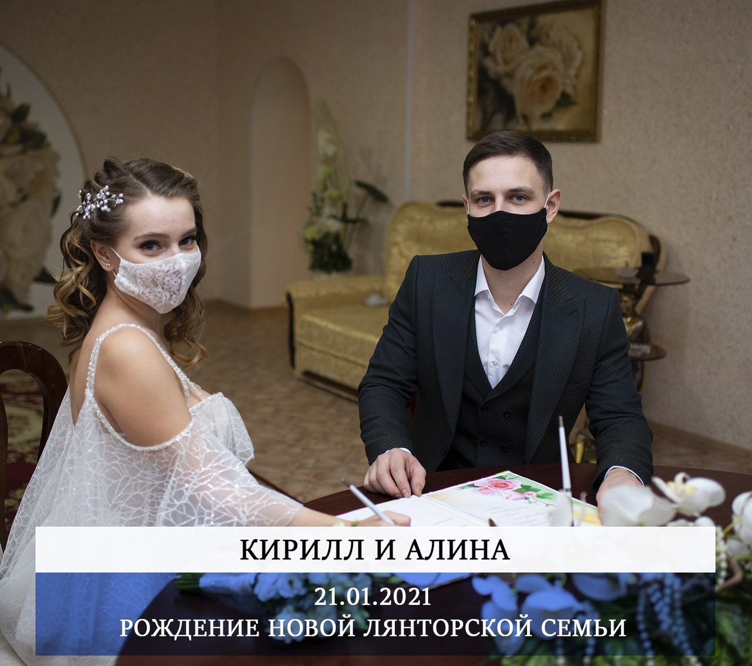

Самое большое количество пар (8), зарегистрировавших свои отношения было 21 августа 2021 года.

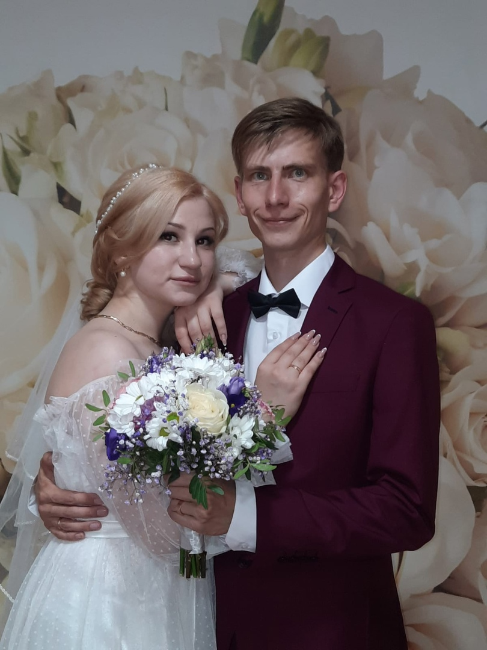

Администрацией города на протяжении нескольких лет проводится цикл мероприятий, направленных на реализацию государственной политики в области семейного права, укрепления авторитета института семьи и популяризации семейных ценностей. Родители новорождённых и молодожёны вместе со свидетельством получают поздравительные открытки от Главы города.
Информация о проведённых мероприятиях, статистические данные в течение года размещалась в сети Интернет на официальной странице «В Контакте» Пресс-служба Главы города Лянтор.

